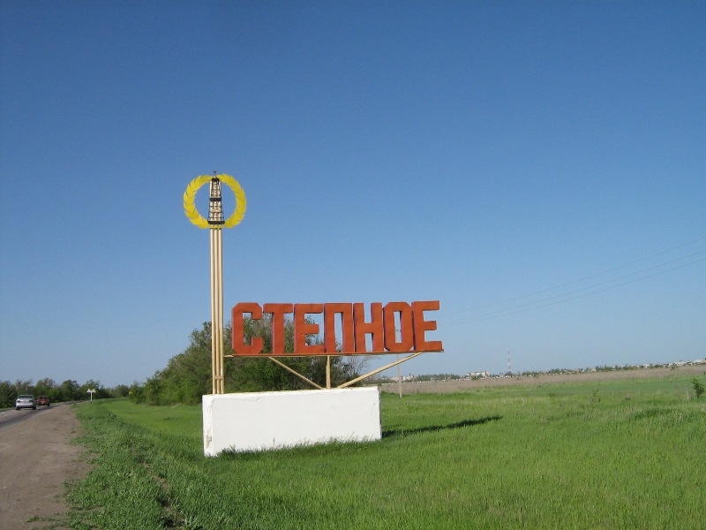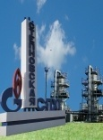Советский
муниципальный район
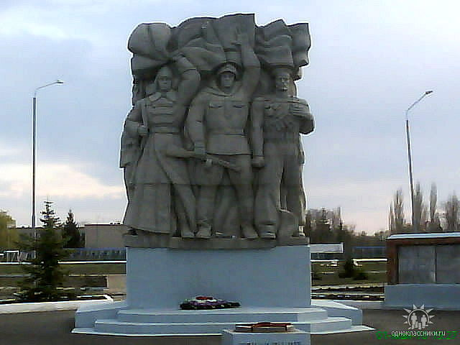
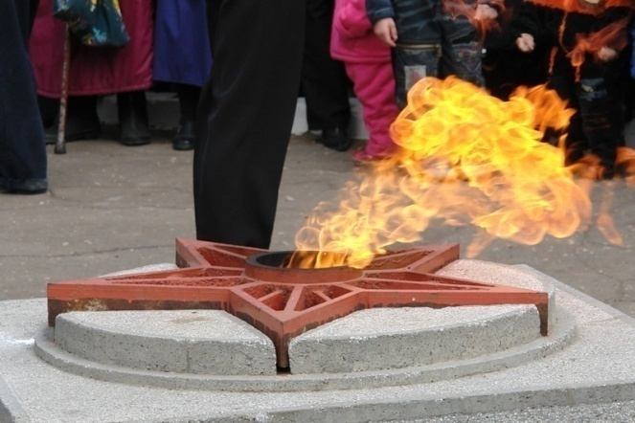
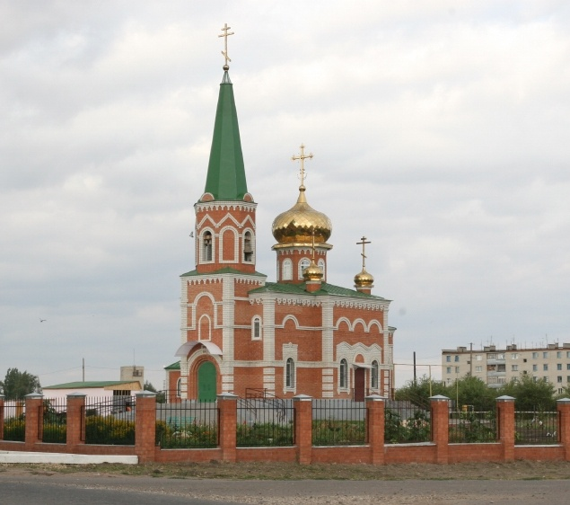

Советский муниципальный район занимает территорию — одна тысяча четыреста тридцать четыре квадратных километров, на западе Саратовского Левобережья.
В районе имеются две железнодорожные станции. Все села и поселки связаны с районным центром дорогами с асфальтовым покрытием.
Позитивные черты экономико-географического положения района это:
- однородность и удобство землепользования;
- наличие федеральной автодороги;
- наличие трёхлучевого железнодорожного узла (Урбах) на линии Саратов - Уральск, с ответвлением на Астрахань.
Территория благоприятна для промышленного и гражданского строительства.
Численность населения составляет 24 242 человека, в том числе население в трудоспособном возрасте 13 612 человек. Размер средней заработной платы по району составляет 44 345,8 рублей.
Так же к благоприятным факторам можно отнести
- близость областного центра
- наличие незанятого в экономике трудоспособного населения и возможность его вовлечения в промышленное производство;
- возможность профессиональной подготовки, переподготовки и повышения квалификации граждан.
Основные приоритетные ниши района заключаются в организации перерабатывающих производств (высокая урожайность зерновых 27,4ц/га) и разведении прудовой рыбы.
Для инвесторов предлагаются 9 свободных инвестиционных площадок. В том числе помещение для размещения центра отдыха с баней. Земельный участок для строительства фитнес - центра с размещением тренажерного зала, фитнес зала, детского фитнес зала.
Здание бывшего детского сада для размещения пансионата для пожилых людей, детского лагеря круглогодичного размещения, или швейного производства.
Земельный участок в р.п. Пушкино в 100 метрах от железной дороги с возможностью восстановления железнодорожной ветки.
В настоящее время для инвесторов разработан регламент одного окна, на официальном сайте администрации создана Страница инвестора, Муниципальным казенным предприятием Советского муниципального района «Комплексные коммунальные системы Советского муниципального района» подписано соглашение о сотрудничестве с министерством инвестиционной политики области. В административных регламентах оказания муниципальных услуг необходимых для инвесторов сокращены сроки оказания услуг.
Установлены налоговые льготы, инвесторы освобождаются от уплаты земельного налога на период реализации инвестпроекта.
Для развития территории, по результатам работы инвестиционной школы определены цели и задачи. Вот некоторые из них
Это изучение инвестиционного опыта и опыта полученного в инвестшколе членами совета по инвестициям.
Определение ключевых направлений развития для инвестиций и разработка инвестпортфелей с учетом имеющихся ресурсов и полученных за время обучения знаний.
Работа с внутренними инвесторами и создание партнерства с частным сектором;
Использование государственных программ развития регионов, субсидий или грантов для инвестирования в ключевые проекты.
Эти идеи могут быть реализованы в рамках инвестиционной стратегии
района, помогая усилить привлекательность района для инвесторов и
предпринимателей.

